080005

Chez nous i’on-t-ine chèvre
La chèvre au parlement
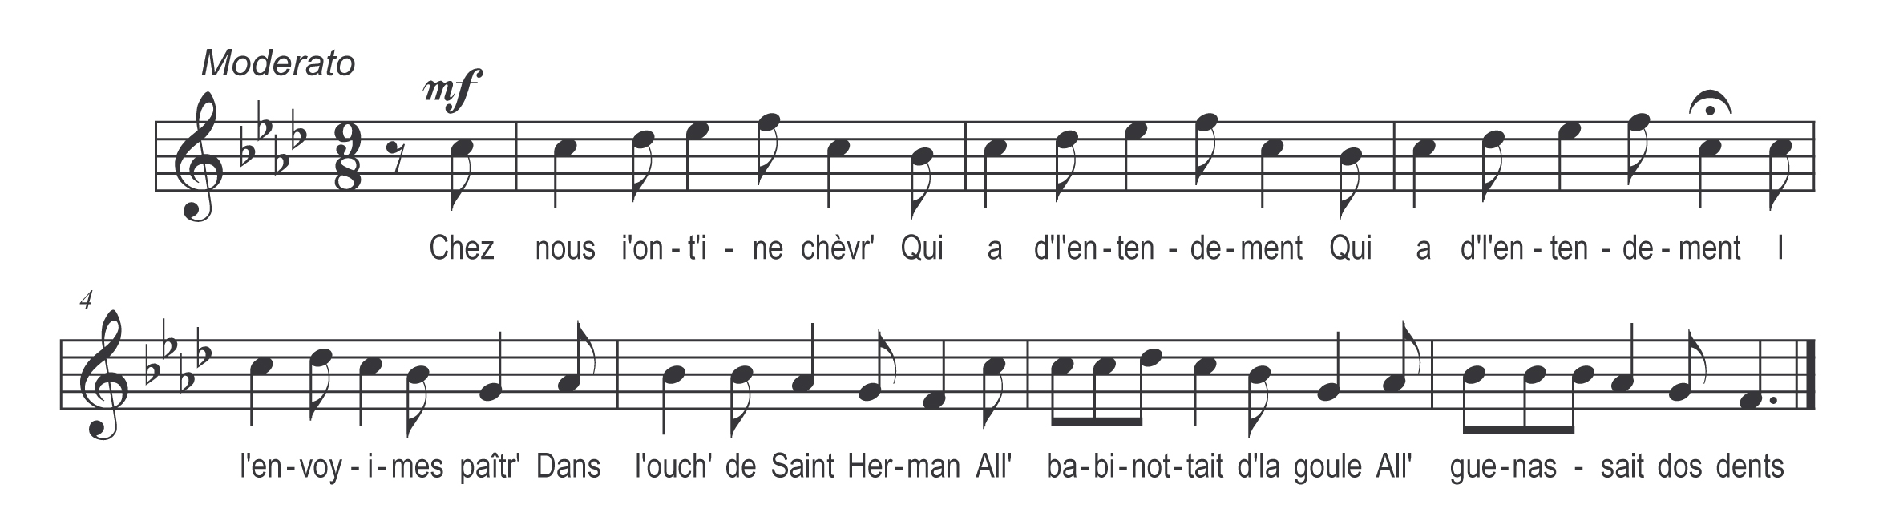

Chez nous i’on-t-ine chèvre
Qui a d’l’entendement (bis)
I l’envoyimes paître
Dans l’ouch de saint Herman

All’ babinotait d’la goule

All’ gringuenassait dos dents

I l’envoyimes paître
Dans l’ouch de saint Herman (bis)
All’ mangit ban ine ante
Qui v’lait ben cent francs

Refrain

Et un brin de porée
Qui valait bé-n-autant

La chèvr’ fut assignée
P’r aller en parlement

All’ avisit in livre
A’ regardit dedans

A’ vit que son procès
Allait bé pauvrement

En entrant dans la chambre
All’ salut tous les gens

All’ relevit sa quouette
All’ s’assit sur-n-un banc

All’ fit un pet au juge
Et l’autre au président

In plein pener d’crottes
Pour tous les assistants

En 1551- une chèvre passa en effet en jugement à ….
En 1600- une vache fut jugée à Thouars
En 1621- une jument à la Rochelle
En 1741- une autre vache en Poitou (mémoires de monsieur Berriat St Grix)
Curiosité des traditions-433
Et probablement un porc fut aussi jugé en Poitou , voir la gent’ poitevinerie

